Перезагрузка сервера базы данных.
Внимание!
Если возникла необходимость перезагрузить сервер БД, необходимо также перезапустить серверы НТА (PL) и Стана (TCM).
Для этого следует:
- Остановить сервер НТА, выполнив пункты A) и B) инструкции «Перезагрузка сервера НТА».
- Остановить сервер Стана, выполнив пункты 1. – 5. иснтрукции «Перезагрузка сервера TCM(стан)».
- Перезапустить сервер БД, согласно данной инструкции.
- Запустить сервер НТА, выполнив пункты D) – F) инструкции «Перезагрузка сервера НТА».
- Запустить сервер Стана, выполнив пункты 6. – 9. инструкции «Перезагрузка сервера TCM(стан)».

- Зайти на сервер уровня 2 БД TCML2SRV2 (IP-адрес: 172.30.33.23, логин: USR_PLTCM_RUN, пароль: SMSSiemag).
- Нажать на рабочем столе STOP.bat
- Перезагрузить компьютер:
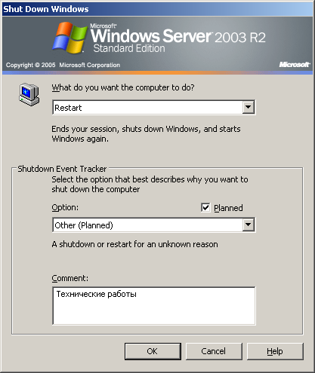
- Зайти в меню Start, и нажать Shut Down...
- В появившемся окне выбрать Restart (для остановки сервера — Shut down).
- В поле Comment ввести: «Технические работы».
- Нажать ОК.
- Подождать пока сервер перезагрузится.
- Когда на экране появится экран приветствия (см. рисунок ниже), ввести логин и пароль пользователя (логин: USR_PLTCM_RUN, пароль: SMSSiemag) и нажать OK.
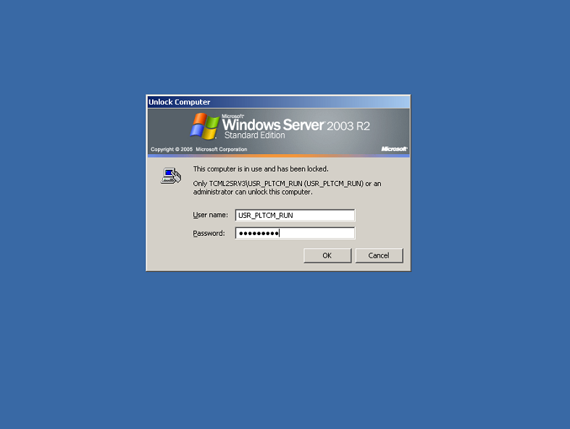
- E) После того как сервер загрузится, запустить процессы Уровня 2, для этого выполнить скрипт Start_Level_2_Framework_Console на рабочем столе.
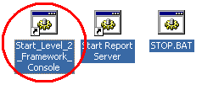
- F) Подождать пока запустятся все процессы Уровня 2 (может занять несколько минут). На рисунке ниже приведен снимок экрана со всеми загруженными процессами.
- Должно открыться 7 – 8 окон. В Task Manger’е не должно быть повторения рабочих процессов: 6 шт (см. п. 3 главной инструкции).
